ТРЕНАЖНАЯ КАРТА

НА УЧЕБНОЕ МЕСТО: «Повороты на месте»
Цель тренировки:
- Совершенствовать навыки юнармейцев при выполнении поворотов месте в строю по команде командира;
- Проверить и оценить выполнение отработанных строевых приемов.
Время: 20 минут.
Место занятия: Строевой плац.
Материальное обеспечение:
- Оборудование строевого плаца.

порядок проведения тренировки
№ п.п. | Действия руководителя тренировки | Действия обучаемых | Характерные ошибки
1. | Строю подразделение в одну шеренгу и размыкаю строй юнармейцев на четыре шага. Для этого подаю команды, например: «Отделение (расчет), в одну шеренгу – СТАНОВИСЬ», «Отделение (расчет), вправо на четыре шага – Разом-КНИСЬ».  Выхожу на середину строя и довожу, что повороты на месте выполняются:  - одиночными юнармейцами на всех занятиях, при подходе к начальнику и отходе от него, а также при постановке в строй;  - подразделениями на занятиях и во время построений и передвижений.  Повороты на месте выполняются по команде «Напра-ВО», «Нале-ВО», «Кру-ГОМ».  Образцово показываю порядок выполнения поворотов на месте.  Для этого командую: «Показываю. Команду подаю сам себе. Смотрите».  Для поворота направо подаю команду «Напра-ВО». Для поворота налево подаю команду «Нале-ВО». Для поворота кругом подаю команду «Кру-ГОМ». Повороты на месте выполняю в целом в установленном темпе.  В случае невозможности самому образцово показать порядок выполнения строевых приемов, вызываю для их показа наиболее подготовленного юнармейца. В этом случае он выполняет строевые приемы по моей команде. | Строятся на указанном мной месте (слева от меня) в одну шеренгу по штату (ранжиру). Размыкаются на указанное количество шагов.  Находясь в одношереножном строю, наблюдают за действиями руководителя тренировки (наиболее подготовленного юнармейца), запоминают команды и порядок выполнения элементов строевого приема.
2. | Приступаю к тренировке поворотов на месте в целом в составе отделения (расчета), для чего последовательно, а затем в любом порядке подаю команды «Напра-ВО», «Нале-ВО», «Кру-ГОМ».  Слежу за действиями обучаемых и добиваюсь устранения допущенных ими ошибок.  Если один или несколько обучаемых выполняют поворот или его элемент неправильно, подаю команду «ОТСТАВИТЬ», указываю на ошибку и подаю команду на повторение строевого приема.  Если юнармеец повторяет ошибку, то вывожу его из строя, указываю на ошибку, подаю команду для выполнения строевого приема, обучаю его, устраняя в процессе выполнения команды все неправильные действия.  Находящиеся в это время в строю юнармейцы, выполняют тот же прием, который выполняет, вызванный мной из строя обучаемый. По окончании обучения юнармейца, допустившего ошибку, приказываю ему встать в строй и при необходимости вызываю из строя для обучения очередного юнармейца.  Оцениваю выполнение отработанного строевого приема и заполняю карточку контроля.  По команде руководителя тренировки приступаю к отработке следующего вопроса тренировки. | Обучаемые выполняют команды.  Для выполнения приема «Направо»:  - резко поворачиваются на правом каблуке и на левом носке, переносят тяжесть тела на правую ногу, сохраняя правильное положение корпуса, ноги в коленях не сгибают и не размахивают во время поворота руками;  - левую ногу кратчайшим путем приставляют к правой так, чтобы каблуки были вместе, а носки развернуты на ширину ступни.  Для выполнения приема «Налево»:  - резко поворачиваются на левом каблуке и на правом носке, переносят тяжесть тела на левую ногу, сохраняя правильное положение корпуса, ноги в коленях не сгибают и не размахивают во время поворота руками;  - правую ногу кратчайшим путем приставляют к левой ноге так, чтобы каблуки были вместе, а носки развернуты на ширину ступни.  Для выполнения приема «Кругом»:  - резко поворачиваются на левом каблуке и на правом носке, подавая корпус немного вперед, не сгибая ног в коленях и не размахивая во время поворота руками;  - кратчайшим путем приставляют правую ногу к левой так, чтобы каблуки были вместе, а носки развернуты на ширину ступни. | При выполнении строевого приема допущены ошибки:  - поворот корпуса производится преждевременно (по предварительной команде);  - ноги сгибаются в коленях;  - производится размахивание руками;  - голова наклоняется вниз;  - грудь опускается или выпячивается живот;  - корпус отклоняется назад;  - поворот осуществляется не на каблуке, а на всей ступне;  - при повороте кругом производится неполный разворот;  - нога приставляется не кратчайшим путем и при этом производится качание корпуса.

Разучивание строевого приема по разделениям
Для поворота направо по разделениям подается команда: «Направо, по разделениям, делай – РАЗ, делай – ДВА».
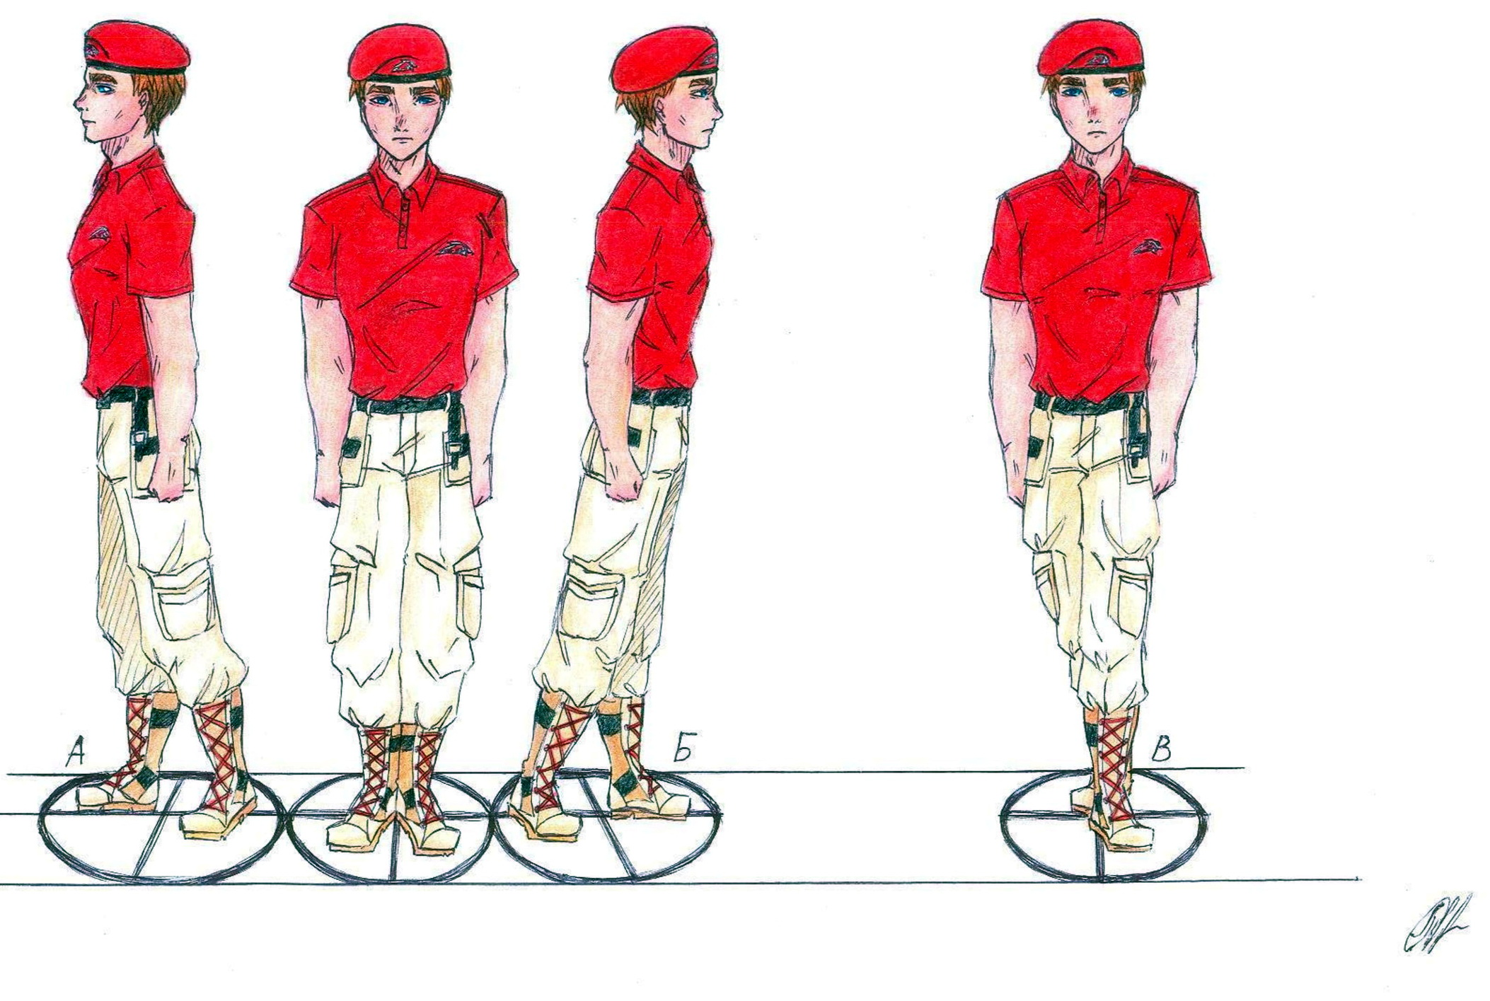
Положение ног при повороте:
а – направо; б – налево; в – кругом
По счету «делай – РАЗ» повернуться в сторону правой руки на правом каблуке и на левом носке, сохраняя положение корпуса, как при строевой стойке не сгибая ног в коленях, перенести тяжесть тела на впереди стоящую ногу. Каблук сзади стоящей ноги и носок впереди стоящей ноги развернуть так, чтобы после окончания поворота носки оказались развернутыми на ширину ступни.
По счету «делай – ДВА» кратчайшим путем приставить левую ногу, не сгибая ее в колене.
Для поворота налево по разделениям подается команда: «Налево, по разделениям, делай – РАЗ, делай ДВА».
По счету «делай РАЗ» повернуться на левом каблуке и на правом носке, перенести тяжесть тела на левую ногу, сохраняя правильное положение корпуса, не сгибая ног в коленях и не размахивая во время поворота руками.
По счету «делай – ДВА» правую ногу приставить к левой так, чтобы каблуки были вместе, а носки развернуты на ширину ступни.
Для поворота кругом по разделениям подается команда: «Кругом, по разделениям, делай – РАЗ, делай - ДВА».
По счету «делай – РАЗ» резко повернуться на левом каблуке и на правом носке, не сгибая ног в коленях, подавая корпус немного вперед. Не допускается размахивание руками вокруг корпуса.
По счету «делай – ДВА» кратчайшим путем приставить правую ногу к левой так, чтобы каблуки были вместе, а носки развернуты на ширину ступни.

ТРЕНАЖНАЯ КАРТА

НА УЧЕБНОЕ МЕСТО: «Повороты в движении»
Цель тренировки:
- Совершенствовать навыки юнармейцев при движении строевым шагом;
- Тренировать юнармейцев правильному выполнению поворотов в движении;
- Проверить и оценить выполнение отработанных строевых приемов.
Время: 20 минут.
Место занятия: Строевой плац.
Материальное обеспечение:
- Оборудование строевого плаца.

порядок проведения тренировки
№ п.п. | Действия руководителя тренировки | Действия обучаемых | Характерные ошибки
1. | Строю подразделение в одну шеренгу на строевой площадке строевого плаца. Для этого подаю команду, например: «Отделение (расчет), в одну шеренгу – СТАНОВИСЬ».  Выхожу на середину строя и довожу, что повороты в движении выполняются:  - одиночными юнармейцами на всех занятиях при движении строевым шагом, при подходе к начальнику и отходе от него, а также при постановке в строй;  - подразделениями на занятиях и во время построений и передвижений.  Повороты в движении выполняются по команде «Напра-ВО», «Нале-ВО», «Кругом – МАРШ».  Образцово показываю порядок выполнения поворотов в движении.  Для этого командую: «Показываю. Команду подаю сам себе. Смотрите». Для движения строевым шагом подаю команду «Строевым шагом – МАРШ». Двигаюсь между шеренгами юнармейцев, обращенных лицом друг к другу.  Для выполнения поворота направо в движении подаю команду «Напра-ВО», налево - подаю команду «Нале-ВО», кругом - подаю команду «Кругом МАРШ». Повороты в движении выполняю в целом в установленном темпе.  В случае невозможности самому образцово показать порядок выполнения строевых приемов, вызываю для их показа наиболее подготовленного юнармейца. В этом случае он выполняет строевые приемы по моей команде. | Строятся на указанном мной месте (слева от меня) в одну шеренгу по штату (ранжиру).  Наблюдают за действиями руководителя тренировки (наиболее подготовленного военнослужащего), запоминают команды и порядок выполнения элементов строевых приемов.
2. | Размыкаю строй юнармейцев на четыре шага. Для этого подаю команду, например: «Отделение (расчет), вправо на четыре шага – Разом-КНИСЬ».  Для тренировки поворота налево в движении поворачиваю подразделение направо и подаю команду: «Поворот в движении налево, шагом – МАРШ». Юнармейцы двигаются по квадратам строевой площадки и выполняют повороты направо на ее углах.  Для тренировки поворота направо в движении останавливаю юнармейцев, поворачиваю их кругом и подаю команду: «Поворот в движении направо, шагом – МАРШ». Юнармейцы двигаются по квадратам строевой площадки и выполняют повороты налево на ее углах.  Для тренировки поворота кругом в движении подаю команду: «Кругом – МАРШ». Юнармейцы двигаются по квадратам строевой площадки и выполняют повороты кругом по моей команде.  Если один или несколько обучаемых выполняют поворот или его элемент неправильно, подаю команду «СТОЙ», указываю на ошибку и подаю команду на повторение строевого приема.  Если юнармеец повторяет ошибку, то вывожу его из строя, указываю на ошибку, подаю команду для выполнения строевого приема, обучаю его, устраняя в процессе выполнения команды все неправильные действия.  Находящиеся в это время в строю юнармейцы, выполняют тот же прием, который выполняет, вызванный мной из строя обучаемый. По окончании обучения юнармейца, допустившего ошибку, приказываю ему встать в строй и при необходимости вызываю из строя для обучения очередного военнослужащего.  Оцениваю выполнение отработанного строевого приема и заполняю карточку контроля.  По команде руководителя тренировки приступаю к отработке следующего вопроса тренировки. | Размыкаются на указанное количество шагов.  Обучаемые выполняют команды, и действуют:  При поворотах налево:  - поворачиваются на носке правой ноги, одновременно с поворотом выносят левую ногу вперед и продолжать движение в новом направлении.  При поворотах направо:  - повернуться на носке левой ноги, одновременно с поворотом вынести правую ногу вперед и продолжать движение в новом направлении.  При поворотах кругом:  - по исполнительной команде одновременно с постановкой на землю правой ноги делают шаг левой ногой, выносят правую ногу на полшага вперед и несколько влево и, резко поворачиваются в сторону левой руки на носках обеих ног, продолжают движение с левой ноги в новом направлении.  При поворотах движение руками производят в такт шага. | При выполнении строевого приема допущены ошибки:  - поворот в движении выполнен несвоевременно;  - поворот направо (налево), производится не на носке левой (правой) ноги;  - поворот кругом произведен не на носках обеих ног;  - движение руками при поворотах производится не в такт шага;  - при повороте кругом руки прижимаются к корпусу.

Разучивание строевого приема по разделениям
Для поворота направо в движении по разделениям на три счета подается команда: «Поворот в движении направо, по разделениям; делай – РАЗ, делай – ДВА, делай – ТРИ».
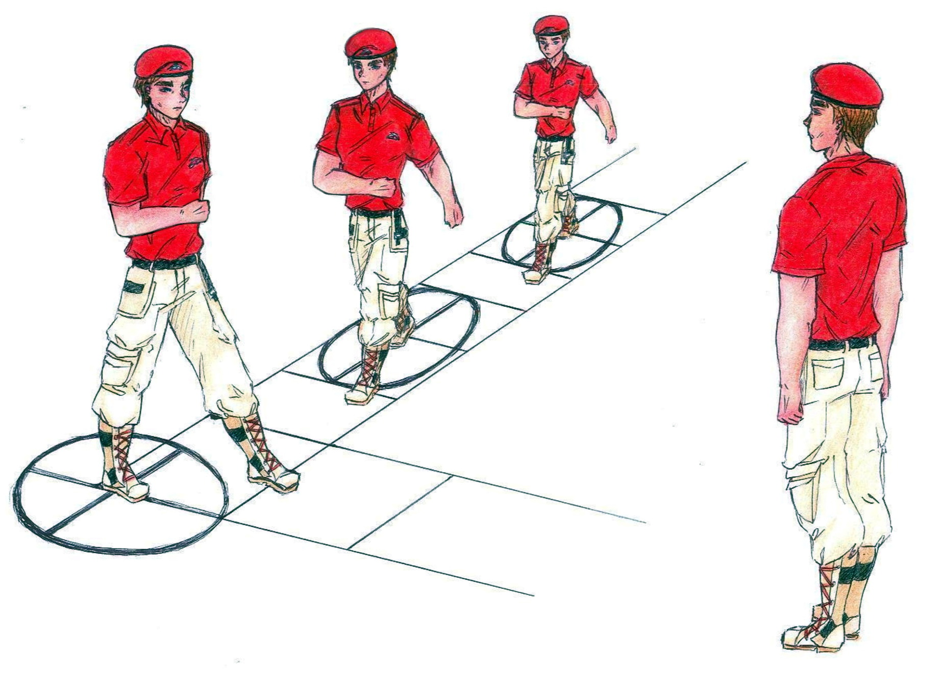
Поворот налево в движении
По счету «делай – РАЗ» сделать строевой шаг левой ногой вперед, произведя взмах руками в такт шага, и остановиться в положении с опущенными руками. По счету «делай – ДВА» резко повернуться направо на носке левой ноги одновременно с поворотом вынести правую ногу вперед и сделать шаг в новом направлении. По счету «делай – ТРИ» приставить левую ногу.
Для поворота направо в движении на четыре счета с движением три шага вперед подается команда: «Поворот в движении направо на четыре счета, шагом – МАРШ» и производится подсчет: «раз, два, три. ЧЕТЫРЕ». Под счет «раз, два, три» сделать три строевых шага вперед, а под счет «ЧЕТЫРЕ» – повернуться направо и сделать шаг.
Для поворота налево в движении на четыре счета с движением три шага вперед подается команда: «Поворот в движении налево на четыре счета, шагом – МАРШ» и производится подсчет: «РАЗ, два, три, четыре». Под следующий громкий счет «РАЗ» сделать поворот и шаг, под счет «два, три, четыре» продолжить движение.
Для поворота кругом в движении на четыре счета с движением три шага вперед подается команда: «Поворот в движении кругом на четыре счета, шагом – МАРШ» и производится подсчет: «раз, два, три, четыре». Под счет «раз, два, три» сделать три строевых шага вперед, начиная с левой ноги, по счету «четыре» вынести правую ногу на пол шага вперед и несколько влево, одновременно осуществляя движение руками, и, приподнявшись на носках обеих ног, выполнить поворот кругом.

